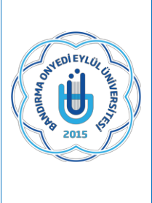
TÜRK DİLİ VE EDEBİYATI BÖLÜMÜ

ÖĞRENCİ YEMEK BURSU

İŞ AKIŞ SÜRECİ

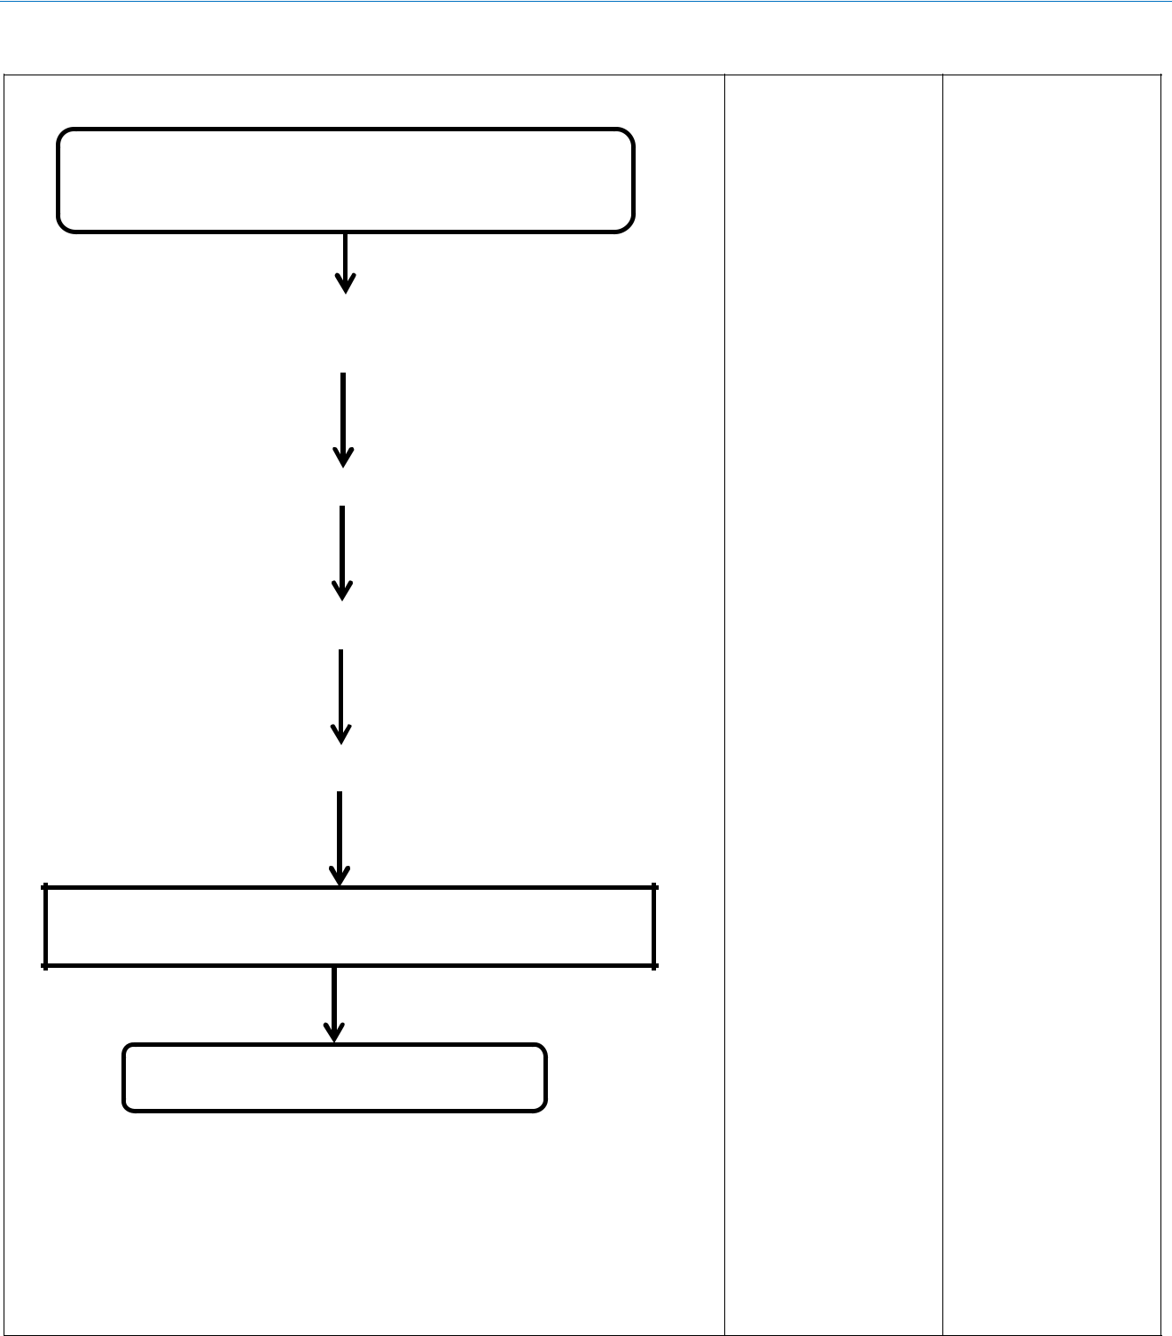

Doküman No | TDE-İA-013
İlk yayın tarihi | 28.02.2025
Rev. No / Tarih | 00/-
Sayfa sayısı | 1/1

İŞ AKIŞI | SORUMLU | İLGİLİ DOKÜMAN
Üniversitemiz öğrenci yemek yardımı kontenjanları ve bu | İlgili Personel | Burs İlanı
yardımdan yararlanabilmek için gerekli kriterler ilan edilir. | İlgili Personel | Burs İlanı

Öğrencilerden başvuru evrakları toplanır. | İlgili Personel | Başvuru Belgeleri

 | Burs komisyonunun toplanacağı gün ve saat belirlenerek ilgililere | İlgili Personel
 | duyurulur. | İlgili Personel
 | Burs komisyonu belirlenen gün ve saatte toplanarak başvuruları | Burs Komisyonu
 | değerlendirir. | Burs Komisyonu
 | değerlendirir. | Komisyon Kararı
 |  | Öğrenci İşleri Birimi
 | Burs almaya hak kazananlara sonuçlar tebliğ edilir. | Öğrenci İşleri Birimi
 |  | İlgili Personel

Burs almaya hak kazanan öğrenci listesi ve ilgili komisyon

Kararı, üst yazı ile rektörlüğe bildirilir.

Süreç sonlandırılır.

(Hazırlayan) | (Kontrol Eden) | (Onaylayan) Bölüm Başkanı
Arş. Gör.  Yusuf Mirza TÜRÜDÜ | Dr. Öğr. Üyesi Ali Fuat ALTUNTAŞ | Prof. Dr. Sinan UYĞUR
KK-FR-001/14.02.2024/00/-

